**KNOLVENKEL**

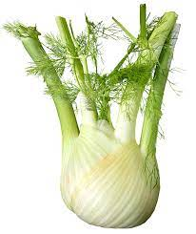

**Oogsten:**

**De knol onderaan van de steel snijden. Rijpe bladeren afsnijden. De jonge bladeren kunnen ook gegeten worden.**